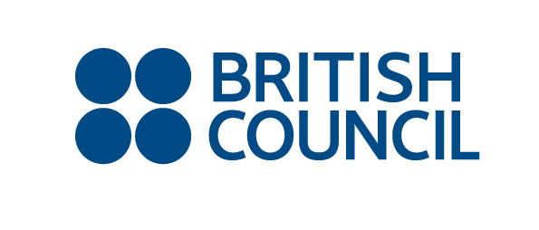 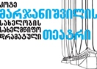

ბრიტანეთის საბჭო საქართველოში და ქორეოგრაფიული კომპანია ქენდუკო მარჯანიშვილის სახელმწიფო დრამატული თეატრთან პარტნიორობით გიწვევთ თანამედროვე ცეკვით და ზოგადად ხელოვნებით დაინტერესებულ მოცეკვავეებს და ქორეოგრაფებს ქენდუკოს მიერ ჩატარებულ პრაქტიკულ ვორკშოპში მონაწილეობის მისაღებად.

ვორკშოპის დეტალები:

ჩატარების ადგილი: მარჯანიშვილის თეატრი Marjanishvili Theatre

მისამართი: მარჯანიშვილის ქ.8, თბილისი

ვორკშოპის ჩატარების თარიღი: კვირა, 2017 წლის 12 მარტი

დრო: 12:30-14:30

ვორკშოპზე დამსწრეთა რაოდენობა შეზღუდულია 20-მდე; რაც უფრო მალე დარეგისტრირდებით, დასწრების მით უფრო მეტი შანსი გექნებათ. დაინტერესების შემთხვევაში, გთხოვთ შეავსოთ ქვემოთ მოცემული სარეგისტრაციო ფორმა და გამოგზავნოთ შემდეგ ელექტრონულ მისამართზე: [tatia.gurgenidze@ge.britishcouncil.org](mailto:tatia.gurgenidze@ge.britishcouncil.org)

გამოგზავნის საბოლოო ვადა არის **ორშაბათი, 2017 წლის 28 თებერვალი, 18.00 საათი.**

|  |
| --- |
| **რეგისტრაციის ფორმა**  **ქენდუკოს ვორკშოპი**  **ვორკშოპის ჩატარების თარიღი და დრო: 2017წ. 12 მარტი, 12:30-14:30სთ**  **ვორკშოპის ჩატარების ადგილი: მარჯანიშვილის თეატრში**  **სახელი და გვარი _______________________________________________**  **პროფესია _____________________________________________________**  **ორგანიზაცია ___________________________________________________**  **ბრიტანეთის საბჭო უფლებას იტოვებს უარი უთხრას აპლიკანტს თუ მსურველთა რაოდენობა გადააჭარბებს 20 ადამიანს.** |